**知网数据获取**

这次添加了多线程爬取，输入一个品牌和保存的文件名，就开启一个线程。其他的就不多说了，就说下我遇到的一个问题。在request的时候，Severs有时候会拒绝请求，出现异常。我解决的方法是每次请求失败后休眠2s，再次发起请求。如果超过三次请求失败，就表明Severs已经完全拒绝请求。输出Severs dine！信息。

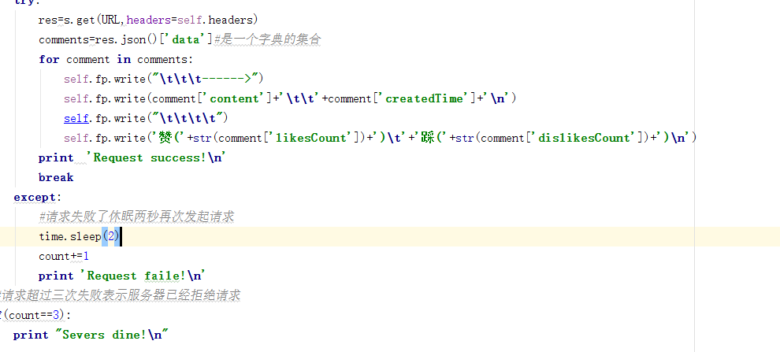

我这个已经比较完整了。我自己测试了下，有问题我都改了。可能还会有些问题，代码上传到群了。欢迎测试。。。。

kcly=1&xqmc=2016-2017-1&xnxq=2016-2017-1&yx=05&rxnf=2014&zy=820D31611D404F08B3CAC9788CF47F37&hbqkMc=14%E7%BD%91%E7%BB%9C1%E7%8F%AD&hbqkid=5527FB3718E64C678E8D8B3676F28195&pxfs=15&pmfs=3&xsfs=1&kcxz=&kclb=&ZzdKsfs=&xjzt=01

<http://kdjw.hnust.cn/kdjw/common/xx04_select.jsp?id=hbqkid&name=hbqkMc&type=1&where=jx01nd.jx01ndid='820D31611D404F08B3CAC9788CF47F37'%20and%20jx01nd.isdel='0'%20and%20jx01nd.ylzd%20=%20'1'%20and%20jx01nd.zt%20=%20'1'>

<http://kdjw.hnust.cn/kdjw/common/xx04_select.jsp?id=hbqkid&name=hbqkMc&type=1&where=jx01nd.jx01ndid='0E2A23163DDC47BE9FE76862F00FE40F'%20and%20jx01nd.isdel='0'%20and%20jx01nd.ylzd%20=%20'1'%20and%20jx01nd.zt%20=%20'1'>

<http://kdjw.hnust.cn/kdjw/common/xx04_select.jsp?id=hbqkid&name=hbqkMc&type=1&where=jx01nd.jx01ndid='44E570E600BE4114B8B7B4A4EC5B7C93'%20and%20jx01nd.isdel='0'%20and%20jx01nd.ylzd%20=%20'1'%20and%20jx01nd.zt%20=%20'1'>

获取专业ID，查看班级id是否存在，否在按照专业id查找班级id